附件1：
上海国际酒店及餐饮业博览会
报 名 回 执

饭 店 信 息
饭店名称
报 名 者 信 息
姓 名 | 部门/职务 | 手机号码 | 微信号
您感兴趣的类别
□ 厨房设备与用品 □ 桌面用品 □ 餐饮食材 □ 食品综合 □ 咖啡与茶 □ 饮品综合
□ 冰淇淋设备及物料 □ 烘焙原辅料及机械设备 □ 食品餐饮包装及机械□ 餐饮设计及配套 □ 酒类综合 □ 连锁加盟及连锁资源
您是否参加商贸配对会？ □ 是 □ 否
乘坐大巴车时间 |  | □ 3月30日 □ 3月31日 □ 自行前往
联 系 人 信 息
报名联系人 | 部门/职务 | 手机号码 | 微信号

注：请务必于2025年3月24日前将回执发送至协会邮箱：office@zjhotels.org，收到后协会将予以回复。
附件2：
上海国际酒店及餐饮业博览会
展 馆 示 意 图
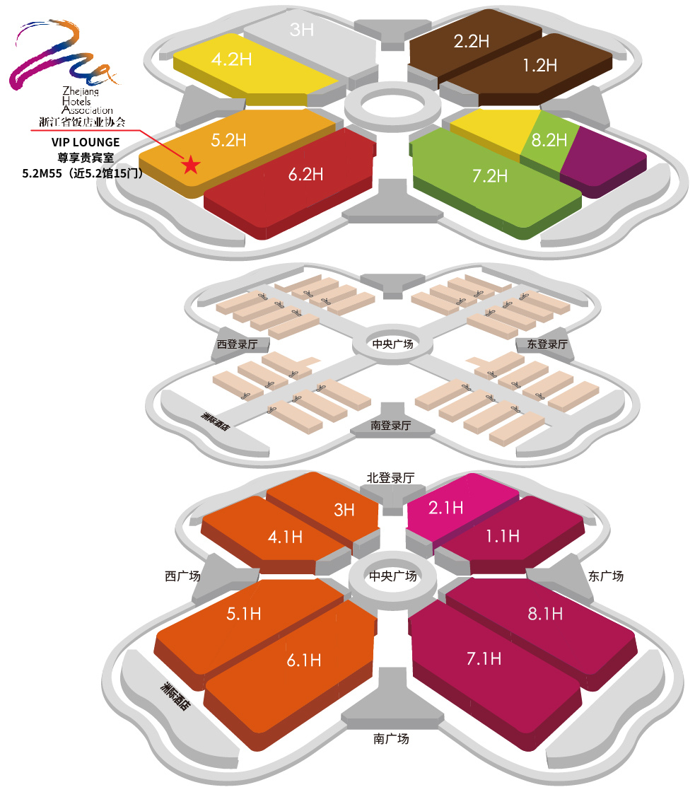

附件3：

上海国际酒店及商业空间、办公及公共空间博览会
报 名 回 执

饭 店 信 息
饭店名称
报 名 者 信 息
姓 名 | 部门/职务 | 手机号码 | 微信号
您感兴趣的类别
□ 酒店布草及制服 □ 酒店用品及综合 □ 智慧酒店 □ 陶瓷卫浴 □ 酒店加盟 □ 酒店建材 □ 照明灯饰 □ 遮阳 □ 清洁运维
您是否参加商贸配对会？ □ 是 □ 否
乘坐大巴车时间 |  | □ 3月31日 □ 4月1日 □ 自行前往
联 系 人 信 息
报名联系人 | 部门/职务 | 手机号码 | 微信号
注：请务必于2025年3月24日前将回执发送至协会邮箱：office@zjhotels.org，收到后协会将予以回复。
附件4：

上海国际酒店及商业空间、办公及公共空间博览会
展 馆 示 意 图
